Sự kiên trì, nhanh nhẹn của những vận động viên với tinh thần cổ vũ nhiệt tình của các cổ động viên đã làm nên thành công của ngày hội các trò chơi dân gian. Sau những tiết học trên lớp, học sinh còn được rèn luyện sức khỏe, trau dồi thêm tri thức trong cuộc sống, kĩ năng thực hành,… qua các buổi ngoại khóa, góp phần quan trọng vào hình thành năng lực, phẩm chất cho học sinh, đáp ứng yêu cầu chương trình giáo dục phổ thông 2018 của Bộ Giáo dục và đào tạo.
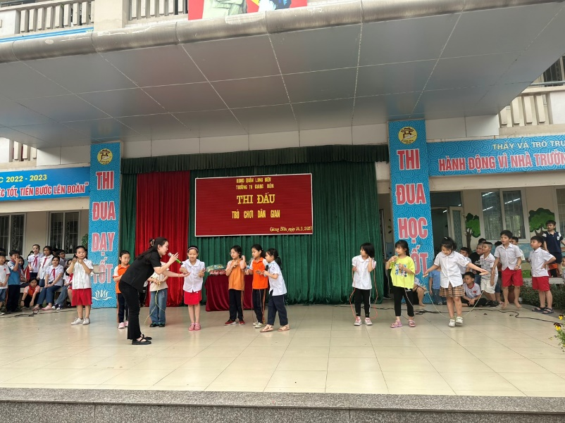
Các đội chơi đang bốc thăm để biết số thứ tự tham gia thi đấu của mình
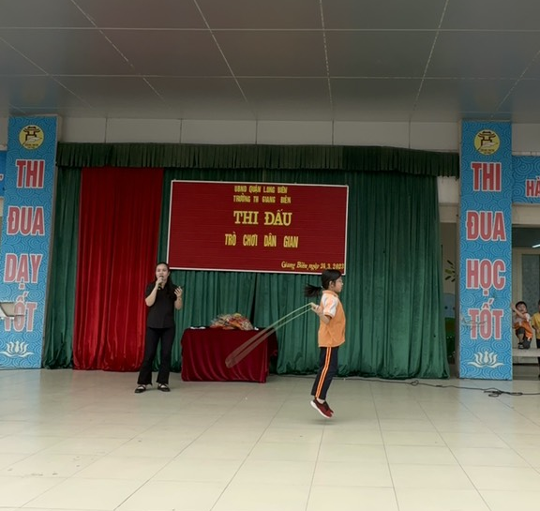
Cuộc thi đấu diễn ra hết sức gay cấn
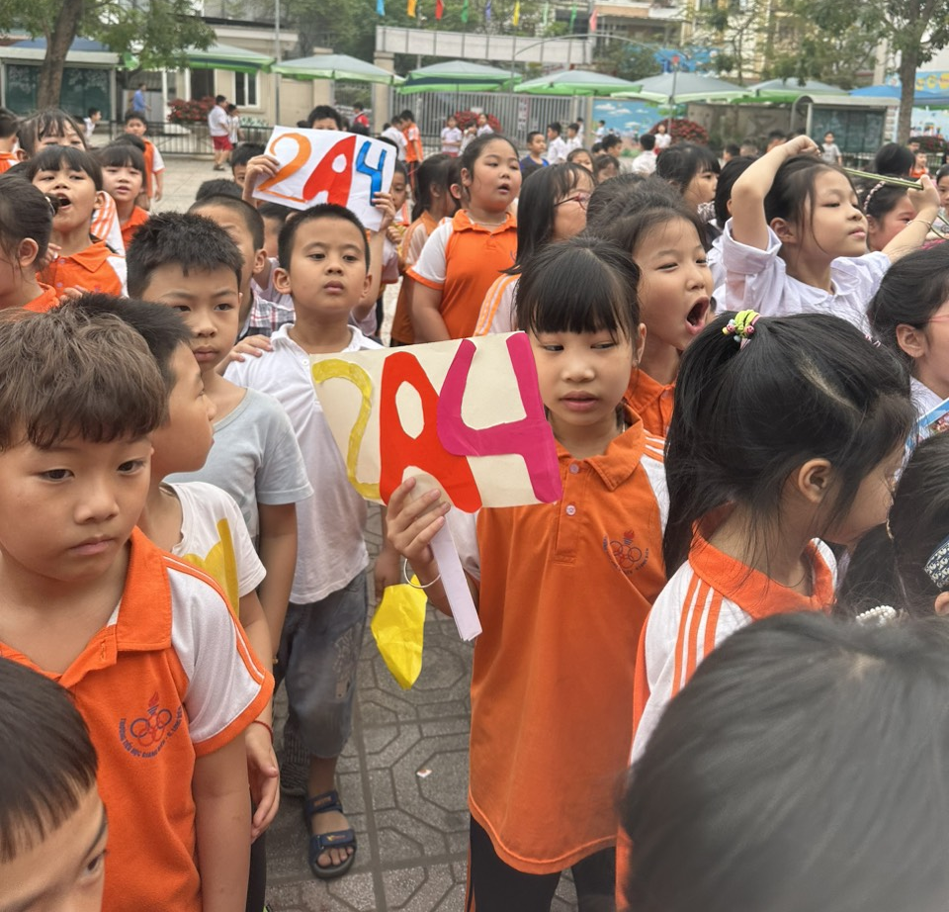
Những cổ động viên cuồng nhiệt đang hồi hộp đếm từng lượt dây
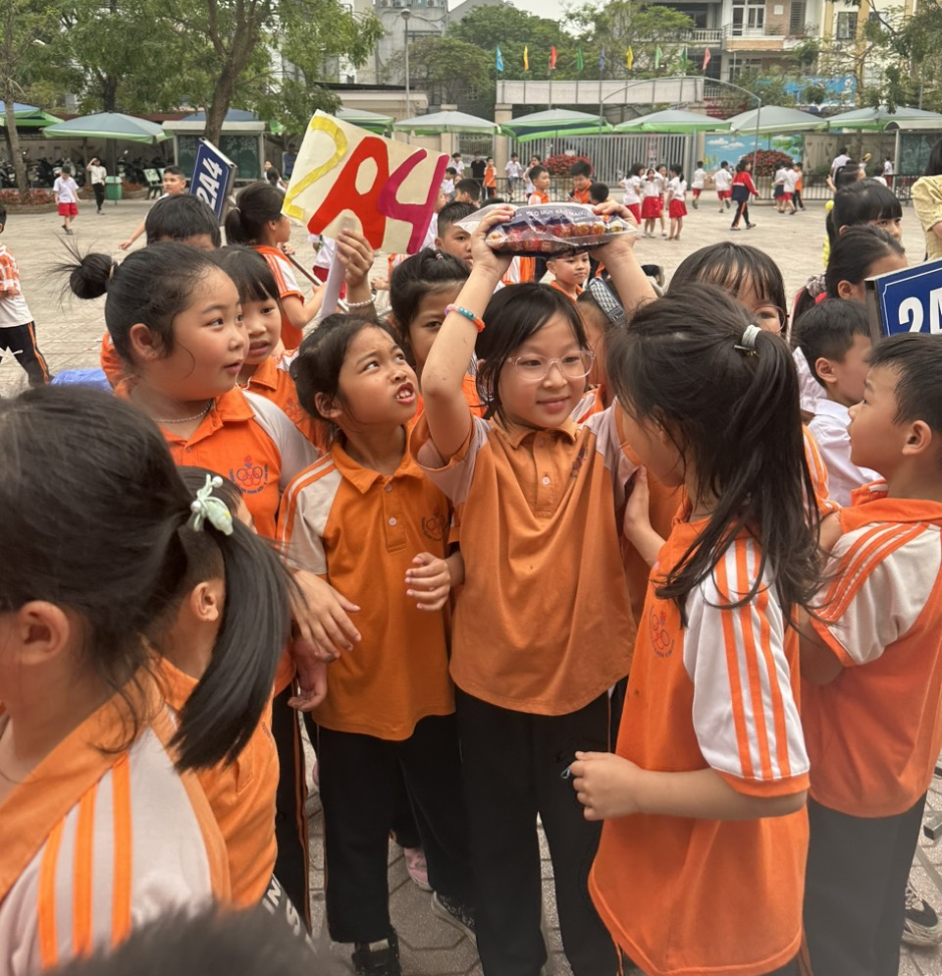
Niềm vui vỡ òa!

